Семинары от НПП «СТЕЛС» в городах:
Караганда – 01.10.2018 - 10:30
Астана 03.10.2018г – 10:00
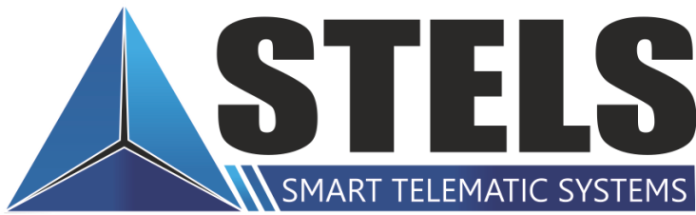

Адрес проведения семинара в г.Караганда: ул.Гоголя 34а
БЦ Grey Plaza

Адрес проведения семинара в г.Астана: ул. Амангельды Иманова 13
БЦ Нурсаулет-2
Заполненные анкеты отправлять по адресу - pavel.tehnick@maul.ru

Ф.И.О*
Компания*
Должность*
Сфера деятельности компании*

Телефон компании
Мобильный телефон*
E-mail*
Город*
*Обязательно
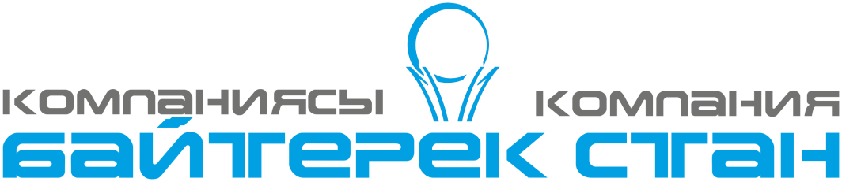

ТОО "Компания Байтерек-СТАН"
г.Астана, пр. Богенбай батыра 56, ЖК «Фаворит»
www.baiterekstan.kz
тел: 8 (7172) 44-24-70; 49-50-20

